大渡口区2012年国民经济和社会发展统计公报

年初以来，面对复杂多变的国际经济形势，国内宏观经济增速总体放缓，时逢全区因重钢环保搬迁而处于经济转型初期的特殊区情，区委区政府以加快经济发展方式转变为主线，带领全区上下迎难而上、积极谋划、真抓实干，切实推进各项工作，全区经济发展实现“稳中求进”目标，社会民生各项事业取得更大进步。
一、综合
初步核算，全年实现地区生产总值127.1亿元，比上年增长6.5%（下同），其中，第一产业增加值1.8亿元，增长0.3%；第二产业增加值55.7亿元，增长4.2%；第三产业增加值69.6亿元，增长8.5%。第一产业增加值占全区地区生产总值的比重为1.4%，比上年上升0.3个百分点；第二产业增加值比重为43.9%，下降11.9个百分点；第三产业增加值比重为54.7%，上升11.6个百分点。
图1 1996-2012年全区地区生产总值及增长速度 单位：亿元，%

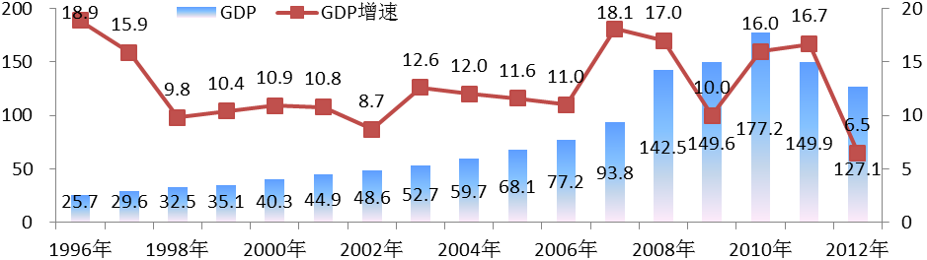
二、农业
全年实现农业总产值26234万元，比上年增长0.1%，其中，农业产值19514万元，增长1.5%；林业产值1781万元，下降2.0%；牧业产值2731万元，下降3.1%；渔业产值900万元，下降13.7%；农林牧渔服务业产值1308万元，与上年持平。
全年蔬菜播种面积为3.8万亩，蔬菜总产量6.4万吨；生猪出栏1.1万头，猪肉产量838吨；山羊出栏577头；家禽出栏15.6万只，禽蛋产量198吨；牛奶产量468吨。

图2 2006-2012年全区农业总产值 单位：万元
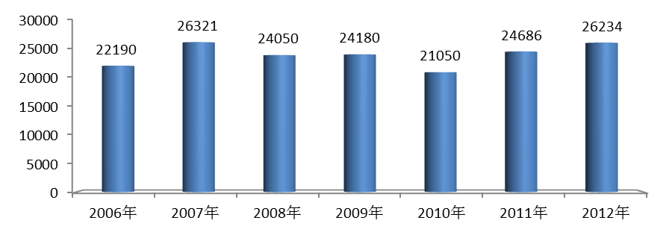
三、工业和建筑业
全年实现工业增加值42.0亿元，比上年增长2.6%。其中，规模以上工业增加值增长3.1%。
66家规模以上工业企业实现总产值157.1亿元，比上年增长3.0%。分行业看，摩托车制造业产值19.8亿元，下降9.8%；屠宰及肉类加工业产值15.6亿元，下降7.0%；玻纤及玻纤增强塑料制品制造业产值15.0亿元，下降8.3%；铁路运输设备制造业产值12.7亿元，增长14.4%。

图3 1998-2012年全区规上工业总产值 单位：亿元

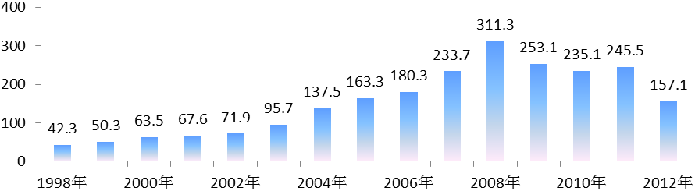

表1 2012年全区规上工业企业主要产品产量
产品名称 | 单位 | 指标值 | 增速
摩托车配件 | 万元 | 168818 | -17.2
汽车配件 | 万元 | 87594 | -12.2
鲜冷藏肉 | 万吨 | 9.6 | 4.9
玻璃纤维纱 | 万吨 | 20.3 | -2.3
铁路货车 | 辆 | 2487 | 2.1
啤酒 | 千升 | 122283 | 12.3
水泥 | 万吨 | 298 | 2.2
全年规模以上工业企业实现主营业务收入151.1亿元，比上年下降0.2%。实现利润6.1亿元，下降19.3%。经济效益综合指数199.2%，下降1.3个百分点。其中，产品产销率96.7%，下降0.8个百分点；全员劳动生产率18.9万元/人，提高6.9%。

图4 1998-2012年全区规上工业企业经济效益综合指数 单位： %
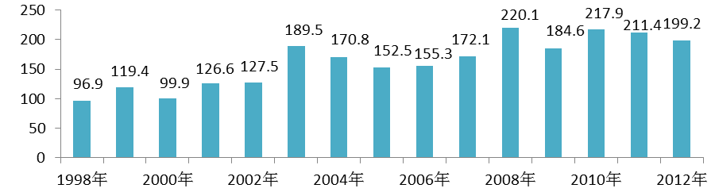
全年建筑业实现增加值13.7亿元，比上年增长10.1%。具有资质等级的总承包和专业承包建筑业企业当年新签合同额67.6亿元，增长43.9%。实现建筑业总产值45.6亿元，增长20.6%。房屋建筑施工面积270.2万平方米。
四、固定资产投资
全年固定资产投资额完成122.3亿元，比上年下降11.6%。按投资用途分，基础设施投资35.4亿元，下降11.2%；工业投资19.0亿元，下降37.9%；房地产开发投资62.8亿元，增长9.2%。按投资产业分，第一产业投资0.3亿元，增长18.2%；第二产业投资19.0亿元，下降42.7%；第三产业投资103.0亿元，下降1.8%。

图5 1998-2012年全区固定资产投资 单位：亿元
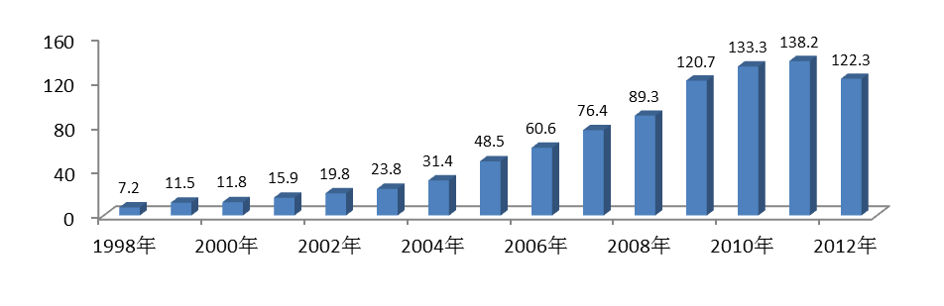

表2 2012年分行业投资及其增长速度 单位：万元，%
指标名称 | 本年 | 增速
总计 | 1222729 | -11.0 6
（一）农户投资 | 2634 | 18.2
（二）制造业 | 172082 | -35.7
#农副食品加工业 | 1045 | -27.7
印刷业和记录媒介的复制 | ０ | -100.00000
化学原料及化学制品制造业 | 903 | -93.3
医药制造业 | 2000 | -56.3
橡胶和塑料制品业 | 580 | -69.8
非金属矿制品业 | 5552 | -86.9
黑色金属冶炼和压延加工业 | 3000 | 130.8
金属制品业 | 10000 | 35.1
通用设备制造业 | 5209 | -77.0
专用设备制造业 | 3604 | -27.0
汽车制造业 | 21483 | -3.1
铁路、船舶、航空航天等制造业 | 10831 | -7.2
电气机械及器材制造业 | 1442 | -74.6
计算机、通信和其他电子设备制造业 | 99151 | -31.8
仪器仪表制造业 | 7282 | -20.5
（三）电力、热力、燃气及水的生产和供应业 | 17825 | 73.1
（四）建筑业 | 0 | -100.0
（五）批发和零售业 | 10800 | 0
（六）交通运输、仓储和邮政业 | 69507 | -58.5
（七）信息传输、软件和信息技术服务业 | 14511 | -45.3
（八）房地产业 | 643426 | 10.1
（九）租赁和商务服务业 | 1360 | -66.0
（十）科学研究和技术服务业 | 15584 | 246.3
（十一）水利、环境和公共设施管理业 | 259664 | 18.6
（十二）居民服务和其他服务业 | 0 | -100.0
（十三）教育 | 7289 | 239.8
（十四）卫生和社会工作 | 6797 | 365.5
（十五）文化、体育和娱乐业 | 900 | -23.4
（十六）公共管理和社会组织 | 400 | -86.4

五、国内贸易
全年实现社会消费品零售总额36.1亿元，比上年增长13.6%。分行业看，批发业实现零售额5.8亿元，增长14.9%；零售业实现零售额25.1亿元，增长12.5%；住宿业实现零售额0.2亿元，增长13.3%；餐饮业实现零售额5.0亿元，增长17.8%。

图6 1998-2012年全区社会消费品零售总额 单位：亿元

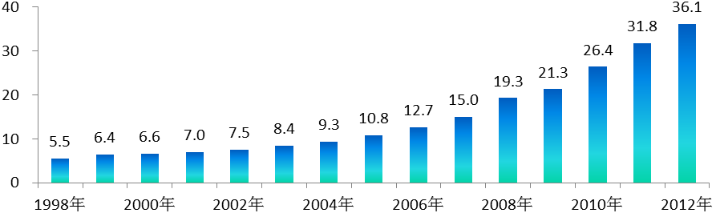
从商品销售情况看，全区批发和零售业实现销售额131.0亿元，比上年增长17.6%，其中，限额以上单位销售额42.6亿元，增长13.0%；限额以下单位销售额88.4亿元，增长20.0%。住宿和餐饮业实现营业收入6.4亿元，增长17.5%，其中，限额以上单位实现实业收入2.9亿元，增长23.4%；限下单位实现营业收入3.5亿元，增长13.0%。
六、对外经济
全年实现外贸进出口总值27631万美元，比上年下降61.4%。其中，出口22826万美元，下降35.9%；进口4804万美元，下降86.7%。
图7 1998-2012年全区外贸进出口额 单位：万美元

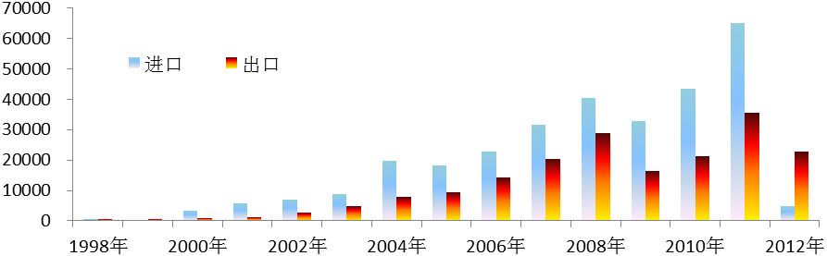
全年实际利用内资总额101.5亿元，比上年下降41.8%，其中，1000万元以上项目利用内资100.3亿元，下降42.0%。全年实际利用外资总额40013万美元，下降8.1%。
七、交通、邮电和旅游
全年交通运输、仓储和邮政业实现增加值8.9亿元，比上年下降2.3%。
年末全区拥有营运机动车辆6054辆，其中，载客汽车218辆；载货汽车5836辆。全年实现公路旅客运输量596万人次，比上年增长3.8％；实现公路货物运输量3607万吨，比上年增长9.9％；全社会公路客货运输周转量30.5亿吨公里，增长10.7%。
全年完成邮政业务总量1865.6万元，比上年增长2.5%。
全年接待国内旅游人数130.8万人次，增长30.7%；实现国内旅游总收入6883万元，增长30.1%。
八、财政金融
全年实现区级财政总收入24.2亿元，比上年同口径增长10.0%；实现地方预算内财政收入13.2亿元，增长15.3%；实现一般预算收入13.1亿元，增长15.3%。
全年完成地方预算内财政支出19.3亿元，比上年同口径下降7.9%；一般预算支出18.0亿元，同口径增长4.0%。

表3 2012年全区财政收入及财政支出情况 单位：万元，%
指标名称 | 金额 | 增速
区级财政总收入 | 242185 | 10.0
地方预算内财政收入 | 131512 | 15.3
#一般预算收入合计 | 130589 | 15.3
#税收收入 | 93181 | 3.5
#增值税 | 6442 | -34.4
营业税 | 23091 | 1.4
企业所得税 | 5776 | -3.9
个人所得税 | 2571 | 0.8
资源税 | 2127 | 10.3
城市维护建设税 | 3734 | -17.9
房产税 | 1953 | -4.4
印花税 | 4165 | 20.5
城镇土地使用税 | 3875 | -26.5
土地增值税 | 12202 | 42.0
非税收入 | 37408 | 60.5
#国有资本经营收入 | 12204 | 382.8
基金收入合计 | 923 | 19.9
地方预算内财政支出 | 192534 | -7.9
#一般预算支出 | 180312 | 4.0
#教育 | 39204 | 11.7
科学技术 | 2535 | 38.6
文化体育与传媒 | 4045 | 35.4
社会保障和就业 | 26932 | -1.5
医疗卫生 | 11253 | -4.1
节能环保 | 4429 | -41.7
城乡社区事务 | 30328 | -60.4
住房保障支出 | 4160 | -11.3
全区金融业全年实现增加值11.0亿元，比上年增长26.2%。年末24家有存贷业务的金融机构人民币各项存款余额为315.6亿元，增长20.0%；各项贷款余额为366.3亿元，增长20.7%。

图8 1998-2012年全区银行机构存贷款余额 单位：亿元
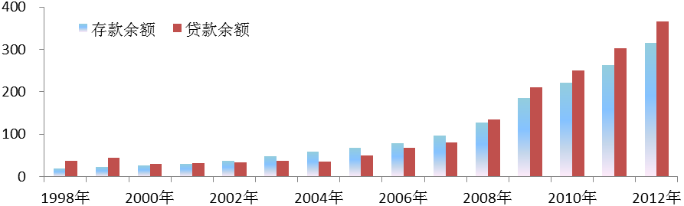
九、教育和科学技术
年末各类学校79所，有教职工3277人，其中，专任教师2649人。中小学教师中，615人具有高级职称，1594人具有本科以上学历。各类学校招生人数15326人，在校生49776人，毕业生14171人，1811人参加高考，1328人被各类大专院校录取。各类学校占地面积59.0万平方米，校舍建筑面积33.2万平方米，其中，教学及辅助用房面积14.2万平方米；行政办公用房3.6万平方米；生活用房面积11.2万平方米。学校图书58.9万册，电子图书275.2GB。
全年550项专利申请受理，其中，发明151项，实用新型329项，外观设计70项。421项专利获得授权，其中，发明58项；实用新型304项；外观设计58项。
全区有179家企业获质量管理体系认证，9家企业拥有重庆名牌产品，名牌产品12个。
十、文化、卫生
全年文化事业投入1319.4万元，年末公共文化设施面积65900平方米，公共图书馆藏书16.0万册。
年末全区有医院（卫生院）19个，妇幼保健院1个，疾病预防控制中心1个，诊所卫生保健所（室）183个。医院（卫生院）床位1535张。卫生技术人员2073人，执业医师和职业助理医师935人，注册护师（护士）926人，药剂人员186人，检验人员75人。全年医院诊疗76.0万人次，接受健康体检5.6万人次，住院治疗3.2万人次。医院实现营业收入3.5亿元。全区传染病发病率332.4/10万人，计划免疫接种率99.1%，孕产妇住院分娩率100%，婴儿死亡率1.7‰。
十一、人口、人民生活和社会保障
年末全区户籍人口为24.5万人，比上年增加4018人，其中，农业人口2.9万人，非农业人口21.6人。全年出生人口2264人，出生率为9.3‰；死亡人口1078人，死亡率为4.4‰；人口自然增长率4.9‰。
全年全区城镇居民人均可支配收入24348元，比上年增长11.2%；农村居民人均纯收入11804元，比上年增长11.4%。城镇居民食品消费支出占生活消费支出的比重为45.8%，农村居民食品消费支出占生活消费支出的比重为47.1%。
年末全区参加城镇基本养老保险人数172342人，比上年末增加12948人；参加城镇基本医疗保险人数140010人，增加6110人；参加失业保险人数82403人，增加8127人；参加工伤保险人数80833人，增加7353人；参加生育保险人数74108人，增加1067人。全区常住人口32.65万人，其中：城镇人口31.44万人，城镇化率96.29%，比上年提高1.36个百分点。
全年新增城镇就业岗位16485个，城镇登记失业人数1336人，登记失业率1.87%。受理农民工维权案件436件，受理劳动争议案件313件。对农民工进行就业培训1394人次。
全年全区为51513人次的城市居民和11673人次的农村居民分别发放最低生活保障金额1778万元和337万元；保障农村五保户134户，发生保障支出84.5万元。
十二、城市建设、环境和安全生产
年末综合性公园12个，面积159公顷；社区公园81个，面积51.0公顷；全区园林绿地面积1406公顷。
全年空气质量在Ⅱ级以上天数342天，比上年增加20天；饮用水源水质达标率、地表水水质达标率均为100%。
全年公安机关破获刑事案件2969件，查处治安案件14623件。人民法院受理案件3851件，其中，刑事案件488件，行政案件445件，民事案件2918件；案件立案数3300件，结案率91.2%。人民检察院决定起诉案件466件，查处贪污贿赂案件7件，渎职案件3件。年末全区有律师事务所7所，专职律师45人，提供法律咨询1285人次，解答法律询问977件；法律援助中心办理法律援助案件243件；办理各类公证总数8613件。
全年发生48起安全生产伤亡事故，比上年下降60.0%，事故死亡人数10人，下降37.5%。伤亡事故造成直接经济损失382万元，下降36.9%。

经济效益指数变动按同口径标准计算。.
人口出生率、死亡率和自然增长率为公安户籍数据。
人民法院受理案件数不包含执行案件。

